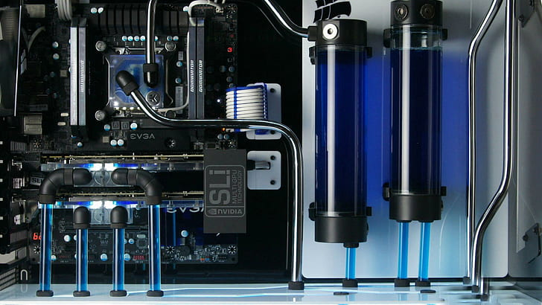

***Trabajo Final POO***

**Autores:** Elías Magallanes Guerrero, Lucas Villarroel.

**Materia**: Programación Orientada a Objetos

**Docentes:** Pablo Rosales

Alejandro Vega

Gabriel Moreno



Proyecto: Bomberman

Investigar:

- Game loop: bucle infinito que escucha lo que pasa en pantalla (es necesario

- Tile

- Colisiones

Proyecto:

En este proyecto realizaremos una reversión del clásico juego Bomberman lanzado en el año 1983 para PC.

El juego trata de un personaje que inicia en un punto random del mapa y que se va a abriendo camino haciendo uso de bombas para derribar obstáculos y otros personajes que aparecen dentro del entorno. El objetivo es llegar a la puerta de salida que se encuentra también en una posición random dentro del mapa. Van a ser 3 niveles, donde en cada uno aumenta la dificultad.

Para sumar puntos se puede recolectar bonus que están distribuidos en el mapa o matando enemigos.

Para vencer a los enemigos también se puede recolectar habilidades especiales que nos dan mayor potencia en las explosiones de nuestras bombas.

Al finalizar el juego se detallan el puntaje obtenido en cada nivel, el tiempo, los bonus recolectados, la fecha de la partida y el nombre del jugador. Se guarda todo en un ranking.

Funcionalidades:

1. Menú: Juego nuevo, Ranking y Configuración

2. Configuración: sonido ON/OFF

3. Juego Nuevo: empieza una partida desde el nivel 1 y va aumentando de dificultad al pasar de nivel. Te da la opción de elegir el personaje con quien jugar.

4. Al finalizar el modo campaña muestra un historial con la puntuación obtenida, el nivel alcanzado, el tiempo que tardo, la fecha en que jugo y el nombre del jugador.

5. Ranking: muestra el historial de partidas jugadas anteriormente

Cuadro que representa como estarán relacionadas las pantallas:

